**Смирнова М.М.,**

к.э.н., доцент, доцент кафедры маркетинга СПбГУ

**Гаврилова Т.А.,**

д.т.н., профессор, профессор кафедры ИТ в менеджменте СПбГУ

**Головачева К.С.,**

ассистент кафедры маркетинга СПбГУ

**Кудрявцев Д.В.,**

к.т.н., доцент, доцент кафедры ИТ в менеджменте СПбГУ

РАЗРАБОТКА ОНТОЛОГИИ ЗНАНИЙ ПОТРЕБИТЕЛЕЙ

Мы предполагаем, что знаем достаточно много о поведении потребителей. Существующие исследования направлены на прогнозирование реакции потребителей, их поведенческих намерений и фактического поведения. Однако насколько мы действительно заботимся о том, что знают потребители? Несмотря на то, что знания о потребителях были заявлены как одна из наиболее изученных областей в маркетинге и поведении потребителей, они все еще сильно фрагментированы. Существующие исследования рассматривают потребительские знания как многомерную концепцию, предполагающую различные интерпретации феномена знаний потребителей (например, Brucks, 1986; Latour & Latour, 2010).

Этот доклад обсуждает природу и типы потребительских знаний в существующих исследованиях. Следуя таксономии Блума (Bloom, 1956), мы предполагаем, что существует способ объединить когнитивные и аффективные области потребительского знания, таким образом объединяя объективное и субъективное знание. Исследование направлено на разработку онтологии потребительских знаний с целью систематизации существующих исследований, а также на разработку дополнительных рекомендаций для практиков в области маркетинга, поведения потребителей, информационных технологий в бизнесе и управления знаниями.

Методология исследования основана на систематическом обзоре литературы, а также на эмпирической апробации разработанной онтологии на качественном исследовании с привлечением выборки из 25 академических и управленческих экспертов. Результаты подтверждают необходимость такой систематизации потребительских знаний, предлагают предложения по пересмотру онтологии и указывают направления будущих исследований.

*Знание предметной области: знание продукта и опыт*

Потребители хранят знания о домене и, таким образом, учатся обрабатывать информацию об этом домене. Рао и Зибен (1992) определяют знание продукта как «количество точной информации, хранящейся в памяти, а также самооценку знания продукта». Знание продукта также может быть связано с функциональным знанием (Huffman & Houston, 1993) как знание того, «как и почему характеристики продукта важны для достижения определенной цели» (стр. 192). Brucks (1985) предлагает термин «знание класса продукта», который может быть измерен как уровень знаний потребителя - например, знание терминологии продукта, конкретных брендов и моделей, правил оценки нового бренда. Знание предметной области также близко к идее потребительского опыта, что приводит к различиям в обработке и отзыве специфической информации предметной области (Brucks, 1986, стр. 58). Эти общие потребительские знания относятся, среди прочего, к пониманию структур категорий.

*Субъективное знание*

Субъективные знания можно определить как субъективную оценку (например, самооценку) или воспринимаемые знания о продукте. Как говорит Брукс (1985), субъективное знание относится к тому, что люди воспринимают, которые они могут знать, по сравнению с тем, что они фактически хранят в памяти (объективное знание). Мурман и соавторы (Moorman et al., 2004) утверждают, что субъективное знание относится к убеждению о состоянии знаний, которое тесно связано с поведением потребителей, поскольку потребители хотели бы оставаться в соответствии со своими субъективными знаниями. При определении поведения потребителя это может быть субъективное, а не объективное знание потребителя, которое влияет на поведение и играет решающую роль.

*Категории или области знаний*

Мы предполагаем, что, следуя таксономии областей обучения Блума (Bloom et al., 1956), можно интегрировать как объективные, так и субъективные подходы к знаниям потребителей. Блум (1956) выделили три области обучения - когнитивную, аффективную и психомоторную. С точки зрения когнитивной области обучение происходит через развитие умственных навыков и знаний. С точки зрения аффективной области (Bloom, 1956) потребители усваивают ценности, реагируют на явления, имея дело с эмоциональными реакциями, чувствами, ценностями, мотивациями и установками.

*Первые версии онтологии*

На основе систематического обзора литературы в области маркетинга, поведения потребителей, когнитивной психологии и управления знаниями были разработаны первые две версии онтологии. Две версии нацелены на две потенциальные аудитории с различными потребностями и начальным уровнем знаний: а) более широкая аудитория, немаркетинговые специалисты, ИТ-специалисты и специалисты по управлению знаниями; б) специалисты по маркетингу и поведению потребителей. Первая базовая версия онтологии представлена ​​на рисунке 1.

**Рисунок 1. Области знаний потребителей**

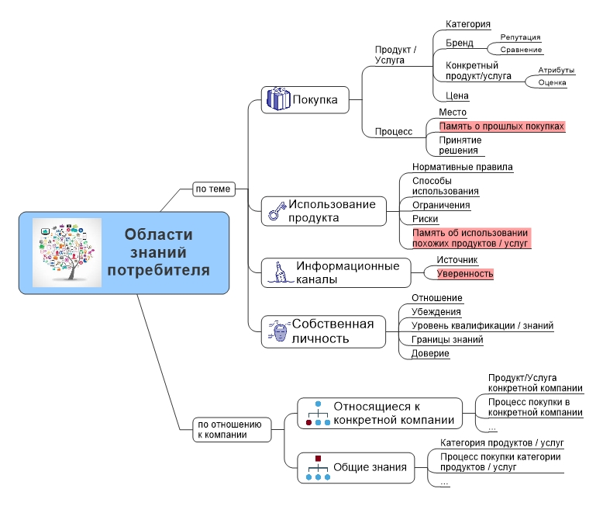

**Список использованных источников**

Bloom, B.S. (1956). *Taxonomy of educational objectives; the classification of educational goals*. New York, Longmans, Green.

Brucks, M. (1985). The Effects of Product Class Knowledge on Information Search Behavior, *Journal of Consumer Research*, 12 (June), 1-16.

Brucks, M. (1986). A Typology of Consumer Knowledge Content. In Richard J. Lutz (eds.) *NA - Advances in Consumer Research*, Volume 13 (pp. 58-63), Association for Consumer Research, Provo, UT

Huffman, C., & Houston, M.J. (1993). Goal-oriented experiences and the development of knowledge. *Journal of Consumer Research*, 20 (September), 190-207.

Latour, K.A. & Latour, M.S. (2010). Bridging aficionados’ perceptual and conceptual knowledge to enhance how they learn from experience. *Journal of Consumer Research*, 37 (December), 688-697.

Moorman, Ch., Diehl, K., Brinberg, D. & Kidwell, B. (2004). Subjective Knowledge, Search Locations, and Consumer Choice. *Journal of Consumer Research,* 31 (3), 673-680.